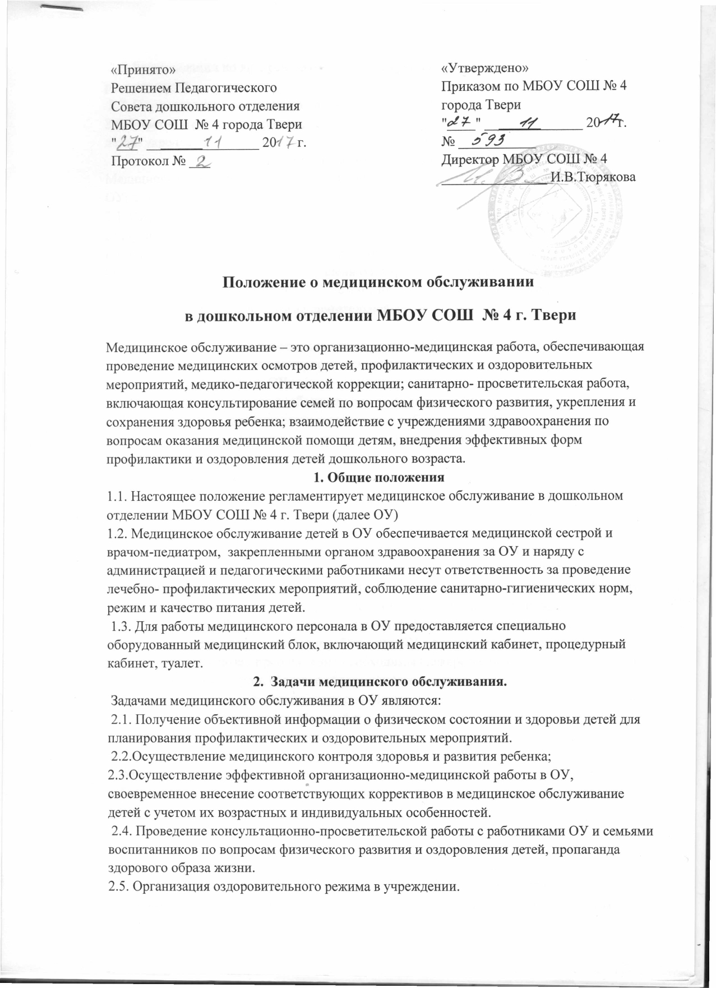

2.6. Рекомендации по внедрению оздоровительных программ и методических рекомендаций.
2.7. Осуществление контроля по организации питания.
2.8. Участие в работе педсоветов, родительских собраний по вопросам оздоровления детей, укрепления их здоровья.
3. Функции медицинского персонала
Медицинский персонал, осуществляющий медицинское обслуживание воспитанников ОУ, выполняет следующие функции:
3.1. Разрабатывает: план организационно-медицинской работы с учетом эффективных оздоровительных технологий и рекомендаций современной медицинской науки; план профилактической и оздоровительной работы, включающий мероприятия по предупреждению заболеваний, сохранению и укреплению здоровья детей; предупреждению плоскостопия (совместно с инструктором по физкультуре); памятки по организации режима дня, режима двигательной активности (совместно со старшим воспитателем).
3.2. Составляет: график проведения вакцинации; график контроля выполнения работниками санитарно-эпидемиологического режима; списки на прохождение медосмотра сотрудниками ОУ.
3.3. Обеспечивает контроль за сбалансированным питанием воспитанников.
3.4. Осуществляет: динамическое медицинское наблюдение за физическим развитием и ростом детей; антропометрические измерения воспитанников; распределение детей на медицинские группы здоровья; медицинский осмотр и иммунопрофилактику (совместно с врачом-педиатром); оказание первой медицинской помощи при возникновении несчастных случаев; наблюдение за самочувствием и физическим состоянием детей после прививок и на физкультурных занятиях; дифференциацию детей по группам для занятий физической культурой в целях профилактики и коррекции имеющихся нарушений; выявление заболевших детей, своевременную их изоляцию; информирование администрации и педагогов ОУ о состоянии здоровья детей, рекомендуемом режиме для воспитанников с отклонениями в состоянии здоровья, заболеваниях острыми инфекциями, гриппом, энтеробиозом и т. д.; информирование территориальных учреждений здравоохранения и Роспотребнадзора о случаях инфекционных и паразитарных заболеваний среди воспитанников и работников ОУ в течение двух часов после установления диагноза; приобретение необходимых лекарственных средств из аптеки в соответствии с договором, согласно утвержденного перечня медикаментов.
3.5. Проводит: консультации по вопросам физического развития и оздоровления детей; консультационно-просветительскую работу с педагогами, родителями (или законными представителями) по вопросам физического развития детей, воспитания здорового образа жизни, профилактики инфекционных заболеваний, адаптации детей; мероприятия по профилактике и предупреждению заболеваний (витаминизация, фитотерапия и др.); работу с воспитанниками и работниками ОУ по формированию здорового образа жизни. иную работу согласно своих должностных обязанностей.
3.6. Участвует: в проведении медицинских осмотров, осуществляемых врачами -специалистами; в педагогических совещаниях, родительских собраниях групповых и общих родительских собраниях по вопросам оздоровления и закаливания детей.
3.7. Контролирует: режим физических нагрузок детей с учетом их возрастных и индивидуальных возможностей; двигательную активность детей на физкультурных занятиях и в течение дня; организацию и проведение закаливающих мероприятий; качество организации питания детей; санитарно-гигиенические условия осуществления образовательного процесса; соблюдение правил личной гигиены детьми и работниками ОУ; соблюдение обслуживающим и техническим персоналом санитарно-эпидемиологического режима; ведение работниками ОУ установленной документации в пределах своих полномочий.
4. Права медицинского персонала.
Медицинский персонал детского сада имеет право:
4.1. Требовать от руководителя ОУ создания условий, необходимых для осуществления медицинского обслуживания детей.
4.2. Информировать администрацию ОУ, врача-педиатра поликлиники о ходе выполнения назначений и рекомендаций врачей-специалистов родителями, педагогами, возможных трудностях при их реализации.
4.3. Привлекать врачей-специалистов для проведения качественного анализа медицинского обслуживания детей.
4.4. По итогам проверок вносить предложения об улучшении условий медицинского обслуживания детей.
5. Ответственность медицинского персонала ОУ.
Медицинский персонал в соответствии с действующим законодательством РФ несет ответственность за:
5.1. Качество медицинского обслуживания детей.
. 5.2. Оснащение медицинского кабинета ОУ в соответствии с санитарными требованиями.
5.3. Хранение медицинских препаратов, лекарственных средств и т. д.
5.4. Ведение медицинской документации, предоставление отчетности.
5.5. Проведение медицинских и профилактических мероприятий.
5.6. Разглашение сведений об особенностях физического развития, заболеваний воспитанников.
5.7. Правонарушения и вред, причиненный воспитаннику.
5.8. Своевременное прохождение медосмотров сотрудниками ОУ.
6.Делопроизводство
Медицинский персонал оформляет и ведет следующие документы:
6.1. План организационно-медицинской работы на год, месяц.
6.2. План профилактической и оздоровительной работы.
6.3. Журналы и графики в соответствии с номенклатурой дел по медицинской работе.
6.4. Списки детей по группам.
6.5. Табели учета посещаемости детей.
6.6. Медицинские карты детей.
6.7. Отчеты о медицинском обслуживании детей за календарный, учебный год.
6.8. Справки, акты по итогам проверок, контроля.
7. Заключительные положения
7.1. Настоящее положение вступает в действие с момента утверждения и издания приказа руководителя ОУ.
7.2. Изменения и дополнения вносятся в положение не реже одного раза в пять лет и подлежат утверждению руководителя ОУ.

